BỘ XÂY DỰNG
TRƯỜNG ĐẠI HỌC GIAO THÔNG VẬN TẢI THÀNH PHỐ HỒ CHÍ MINH
BAN CÔNG NGHỆ SỐ
-----------o0o-----------

BÁO CÁO TIỂU LUẬN CUỐI KỲ

ỨNG DỤNG UPLOAD NHIỀU FILE BẰNG KÉO THẢ QUA TCP SOCKET

GVHD : Mai Ngọc Châu
Mã nhóm : Net3_Group_11
Mã project : UDM_10

Thành viên thực hiện | MSSV
Lê Văn Nhựt | 095205005482
Phạm Anh Tuấn | 075205019210
Nguyễn Tấn Hiệp | 087205010642
Huỳnh Anh Kiệt | 051206006174
Võ Nhật Linh | 045205006605

Thành phố Hồ Chí Minh, tháng 9 năm 2026
BẢNG PHÂN CÔNG VÀ MỨC ĐỘ HOÀN THÀNH
STT | Họ tên | MSSV | Công việc phụ trách | Hoàn thành (%)
1 | Lê Văn Nhựt | 095205005482 | WPF; chọn và kéo-thả file; trạng thái; các nút thao tác; demo GUI; báo cáo word; slide ppt giới thiệu; edit video demo | 100%
2 | Phạm Anh Tuấn | 075205019210 | Shared protocol; framing; validation metadata; tài liệu kỹ thuật | 100%
3 | Nguyễn Tấn Hiệp | 087205010642 | Client TCP; hàng đợi và giới hạn đồng thời; Cancel/Retry; tích hợp; kiểm thử phát hiện báo lỗi | 100%
4 | Huỳnh Anh Kiệt | 051206006174 | TCP Server; session; timeout; graceful shutdown; logging | 100%
5 | Võ Nhật Linh | 045205006605 | Chunk transfer; lưu trữ; SHA-256; thống kê; performance test | 100%

LỜI CẢM ƠN
Trong quá trình thực hiện đề tài "Ứng dụng upload nhiều file bằng kéo thả qua TCP Socket", nhóm chúng em đã nhận được rất nhiều sự hướng dẫn, hỗ trợ và động viên quý báu.
Chúng em xin gửi lời cảm ơn chân thành đến Mai Ngọc Châu - giảng viên hướng dẫn, đã tận tình giảng dạy, cung cấp kiến thức nền tảng về lập trình mạng và định hướng phương pháp thực hiện đề tài trong suốt học phần.
Do kiến thức và thời gian thực hiện còn hạn chế, bài báo cáo khó tránh khỏi những thiếu sót. Nhóm rất mong nhận được sự góp ý của quý Thầy/Cô để đề tài được hoàn thiện hơn.
Chúng em xin chân thành cảm ơn!

MỤC LỤC

LỜI CAM ĐOAN 1
LỜI CẢM ƠN 2
DANH MỤC HÌNH 4
DANH MỤC BẢNG 5
1. Lý do chọn đề tài 6
2. Mục tiêu 6
3. Lý thuyết tóm tắt 6
3.1. TCP Socket và mô hình Client Server 6
3.2. Bất đồng bộ, hàng đợi và kiểm tra toàn vẹn 7
4. Kiến trúc hệ thống 7
4.1. Các thành phần chính 7
4.2. Protocol và cấu trúc message 8
4.3. Luồng thiết lập, truyền và kết thúc kết nối 9
5. Thiết kế GUI 10
6. Hướng dẫn chạy chương trình 13
6.1. Chuẩn bị và cấu hình 13
6.2. Các bước chạy 14
7. Kiểm thử 15
7.1. Cách tổ chức kiểm thử 15
7.2. Stress test và performance test 16
8. Kết quả đạt được 18
9. Khó khăn gặp phải 18
10. Kiến thức và kỹ năng học được 19
11. Nội dung đã hoàn thành và chưa hoàn thành 19
12. Link video demo 20
13. Link GitHub repository 20

1. Lý do chọn đề tài
Trong các bài tập socket cơ bản, dữ liệu thường chỉ là một chuỗi ngắn nên ít thấy các vấn đề xảy ra khi truyền file thật. Nhóm chọn UDM_10 vì bài toán upload nhiều file buộc chúng em xử lý rõ ràng hơn: phải biết metadata kết thúc ở đâu, dữ liệu file bắt đầu lúc nào, nếu đường truyền bị ngắt thì file dang dở được xử lý ra sao, và làm thế nào để giao diện không bị đứng khi nhiều file cùng chạy.
Kéo-thả nhiều file cũng là thao tác quen thuộc trên ứng dụng desktop. Tuy nhiên, phía sau thao tác đó là hàng đợi, số lượt truyền đồng thời, tiến độ riêng của từng file và phản hồi từ Server. Vì vậy đề tài có phạm vi vừa đủ cho môn Lập trình mạng: không quá rộng như một hệ thống lưu trữ hoàn chỉnh, nhưng vẫn có Client, Server, protocol riêng, xử lý bất đồng bộ và các tình huống lỗi có thể kiểm tra được.

2. Mục tiêu
Mục tiêu chính của nhóm là xây dựng một ứng dụng WPF chạy trên Windows, cho phép người dùng chọn hoặc kéo-thả nhiều file rồi upload đến TCP Server. Mỗi file phải có trạng thái và kết quả độc lập. Một file lỗi hoặc bị hủy không được làm dừng toàn bộ hàng đợi. Phía Server phải nhận đúng số byte đã khai báo, kiểm tra SHA-256 và không ghi đè file cũ khi trùng tên.
Ngoài chức năng nhìn thấy trên giao diện, nhóm đặt thêm mục tiêu về khả năng giải thích. Protocol phải có framing rõ ràng, request và response phải kiểm tra được, timeout phải tách lỗi mạng khỏi thao tác Cancel, còn kết quả test phải đủ dữ liệu để đối chiếu. Trong quá trình làm, nhóm chia phần Client, GUI, Shared protocol, Server, storage và kiểm thử cho các thành viên rồi tích hợp trên cùng solution. Báo cáo này tập trung vào phiên bản đã tích hợp; tỷ lệ đóng góp cụ thể được xác nhận ở Bảng 1.

3. Lý thuyết tóm tắt

3.1. TCP Socket và mô hình Client Server
TCP cung cấp luồng byte có thứ tự và có cơ chế phát hiện mất gói, truyền lại. Điểm cần lưu ý là TCP không giữ ranh giới message cho ứng dụng. Một lần gửi ở Client có thể được Server đọc thành nhiều lần hoặc nhiều phần gửi có thể nằm chung trong một lần đọc. Vì vậy nhóm không dựa vào số lần gọi ReadAsync để xác định message, mà dùng length prefix cho metadata và dùng fileSize để giới hạn phần dữ liệu file.
Trong mô hình của đề tài, Server dùng TcpListener để lắng nghe và tạo một session xử lý cho mỗi kết nối. Client chủ động mở TcpClient. Mỗi file sử dụng một kết nối riêng, nên vòng đời của session ngắn và dễ tách lỗi theo file. Cách này tạo thêm chi phí thiết lập kết nối so với dùng một socket lâu dài, nhưng phù hợp với phạm vi môn học và giúp Cancel/Retry đơn giản hơn.

3.2. Bất đồng bộ, hàng đợi và kiểm tra toàn vẹn
Các thao tác kết nối, đọc, ghi file và gửi dữ liệu đều dùng async/await để không chặn luồng giao diện WPF. UploadManager lấy file từ hàng đợi và dùng SemaphoreSlim để giới hạn tối đa ba file đang truyền trong một Client. Mỗi lượt có CancellationToken riêng, nhờ đó người dùng có thể hủy một file mà những file khác vẫn tiếp tục.
SHA-256 được dùng để so sánh nội dung nhận được với metadata Client đã gửi. Hash không mã hóa dữ liệu và không xác thực người dùng; nó chỉ giúp phát hiện nội dung bị sai hoặc file nguồn thay đổi trong quá trình chuẩn bị. Server ghi vào file tạm có đuôi .part, chỉ đổi thành tên chính thức sau khi nhận đủ byte và hash khớp.

4. Kiến trúc hệ thống

4.1. Các thành phần chính
Solution gồm ba project. UDM10.Client là ứng dụng WPF, nhận thao tác chọn hoặc kéo-thả file, hiển thị danh sách và chuyển yêu cầu cho UploadManager. UDM10.Server là ứng dụng console, lắng nghe TCP, tạo ClientConnectionHandler cho từng kết nối rồi chuyển dữ liệu sang FileStorageService. UDM10.Shared chứa model request/response, enum trạng thái, framing, validation và hàm gửi file theo chunk. Việc để protocol trong project dùng chung giúp Client và Server sử dụng cùng phiên bản và cùng quy tắc kiểm tra.
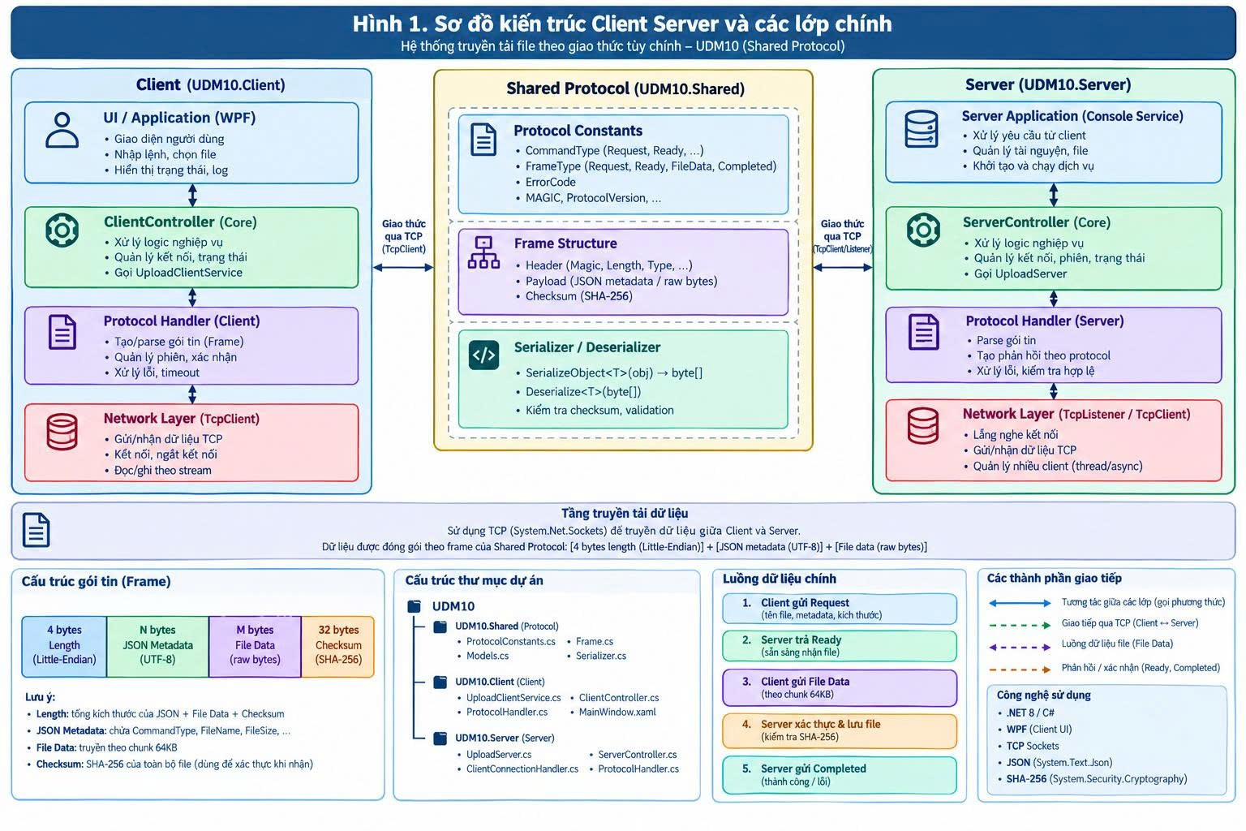
Hình 1. Sơ đồ kiến trúc Client Server và các lớp chính

4.2. Protocol và cấu trúc message
Phiên bản đang dùng là V3, cổng mặc định 9000. Metadata request và response có cùng framing: 4 byte đầu là số nguyên có dấu theo little-endian, cho biết độ dài JSON; sau đó là đúng số byte JSON UTF-8. Độ dài metadata hợp lệ từ 1 đến 4096 byte. Bộ đọc tiếp tục gọi ReadAsync đến khi đủ prefix và payload, vì một lần đọc từ NetworkStream không bảo đảm nhận đủ message.
Bảng 1. Các trường của UploadRequest
Trường | Ý nghĩa và quy tắc
protocolVersion | Bắt buộc bằng V3.
requestId | ID mới cho mỗi lượt upload; dài 1–128 ký tự, không có khoảng trắng đầu/cuối hoặc ký tự điều khiển.
fileName | Chỉ chứa tên file, dài 1–255 ký tự; không chấp nhận đường dẫn, ký tự cấm hoặc tên thiết bị Windows.
fileSize | Số byte cần nhận; cho phép file rỗng, không âm và không vượt giới hạn Server.
fileHash | Chuỗi SHA-256 đúng 64 ký tự hex.
status | Luôn là Request, kể cả khi người dùng Retry.

UploadResponse có protocolVersion, requestId, status, errorCode, errorMessage và savedFileName. Client chỉ chấp nhận response có đúng phiên bản và requestId của lượt hiện tại. Response Ready và Completed phải có ErrorCode=None; Completed phải có savedFileName hợp lệ. Response Error phải có mã lỗi và thông báo, đồng thời không được chứa savedFileName.
Bảng 2. Trạng thái protocol sử dụng trong một phiên
Giá trị | Tên | Cách dùng
1 | Request | Client gửi metadata để bắt đầu upload.
2 | Ready | Server chấp nhận metadata và sẵn sàng nhận dữ liệu.
3 | Completed | Server nhận đủ byte, hash đúng và lưu file thành công.
4 | Error | Server từ chối hoặc phiên upload thất bại.
5 | Cancel | Mã dự phòng; bản hiện tại hủy bằng token và đóng kết nối.
6 | Retry | Mã cũ; Server không chấp nhận trên wire. Retry tạo request mới với status Request.

int length = BinaryPrimitives.ReadInt32LittleEndian(lengthBuffer);
if (length <= 0 || length > ProtocolConstants.MaxMetadataLength) throw new InvalidDataException(...);
Chú thích: Đoạn code trên được rút gọn từ ProtocolReader để minh họa cách kiểm tra length prefix.

4.3. Luồng thiết lập, truyền và kết thúc kết nối
Trước khi mở socket, Client đọc thông tin file, tính SHA-256 rồi kiểm tra lại kích thước và thời điểm sửa. Việc tính hash trước giúp Server không phải giữ một kết nối đang chờ metadata trong lúc Client còn đọc file lớn. Sau khi kết nối thành công, Client gửi UploadRequest và chờ Ready. Chỉ khi Ready hợp lệ, Client mới gửi raw binary theo chunk 64 KiB mặc định.
Server đọc đúng fileSize byte và ghi dần vào file .part. Trong lúc ghi, Server tính SHA-256 trên chính dữ liệu nhận được. Nếu thiếu byte, timeout, mất kết nối hoặc checksum sai, session trả Error khi còn có thể và xóa file tạm. Nếu hợp lệ, Server chọn tên không trùng, đổi file tạm thành file chính thức rồi gửi Completed kèm savedFileName. Sau đó NetworkStream và socket được đóng. Server ghi log các sự kiện Connect, Start, Completed hoặc Error/Timeout và Disconnect.
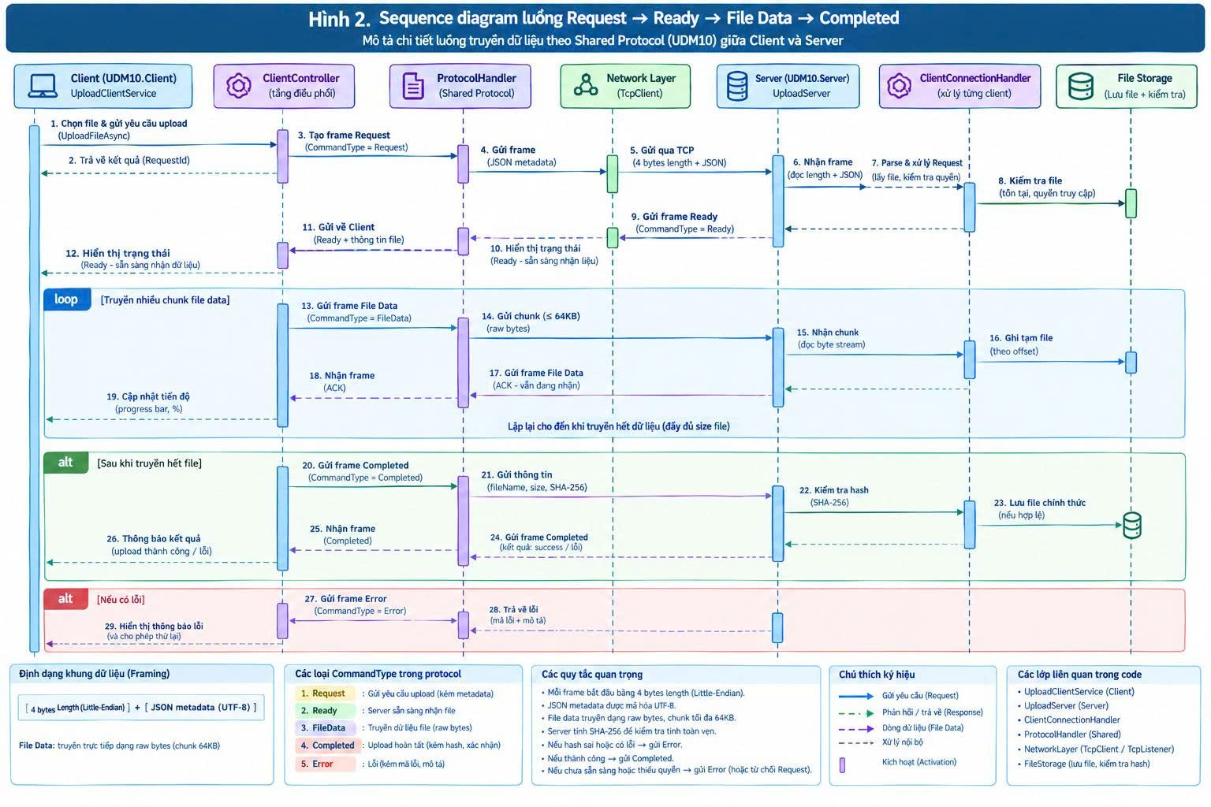
Hình 2. Sequence diagram luồng Request Ready File Data Completed
Mỗi file có một requestId và một TCP connection. Cancel không gửi một message riêng; CancellationToken làm dừng tác vụ phía Client và socket được đóng khi ra khỏi phạm vi using. Server nhận EOF hoặc lỗi đọc, dọn .part và kết thúc session. Retry bắt đầu lại từ đầu, tính hash lại và tạo requestId mới. Thiết kế này chưa hỗ trợ tiếp tục từ offset giữa file.

5. Thiết kế GUI
Giao diện MainWindow có vùng nhập Server IP và port, trạng thái kết nối tổng, vùng kéo-thả, nút chọn file, các nút thao tác hàng loạt và danh sách file. Mỗi dòng hiển thị tên file, tên Server đã lưu nếu bị đổi do trùng, kích thước, trạng thái, phần trăm, tốc độ, thông báo, nút Cancel và Retry. Dòng thống kê tổng hợp số file hoàn tất/lỗi/đã hủy, số byte đã truyền, thời gian và tốc độ trung bình.
Trạng thái được diễn đạt bằng chữ để người dùng vẫn hiểu khi màu sắc hiển thị không rõ: Đang chờ, Đang tải, Hoàn tất, Lỗi và Đã hủy. Trong khi Client tính hash, kết nối hoặc gửi metadata, cột thông báo nói rõ bước đang chạy. Khi Server đổi tên, cột Tên đã lưu hiển thị tên mới. Các nút chỉ được bật khi thao tác tương ứng hợp lệ, ví dụ Retry chỉ bật cho file Error hoặc Cancelled.
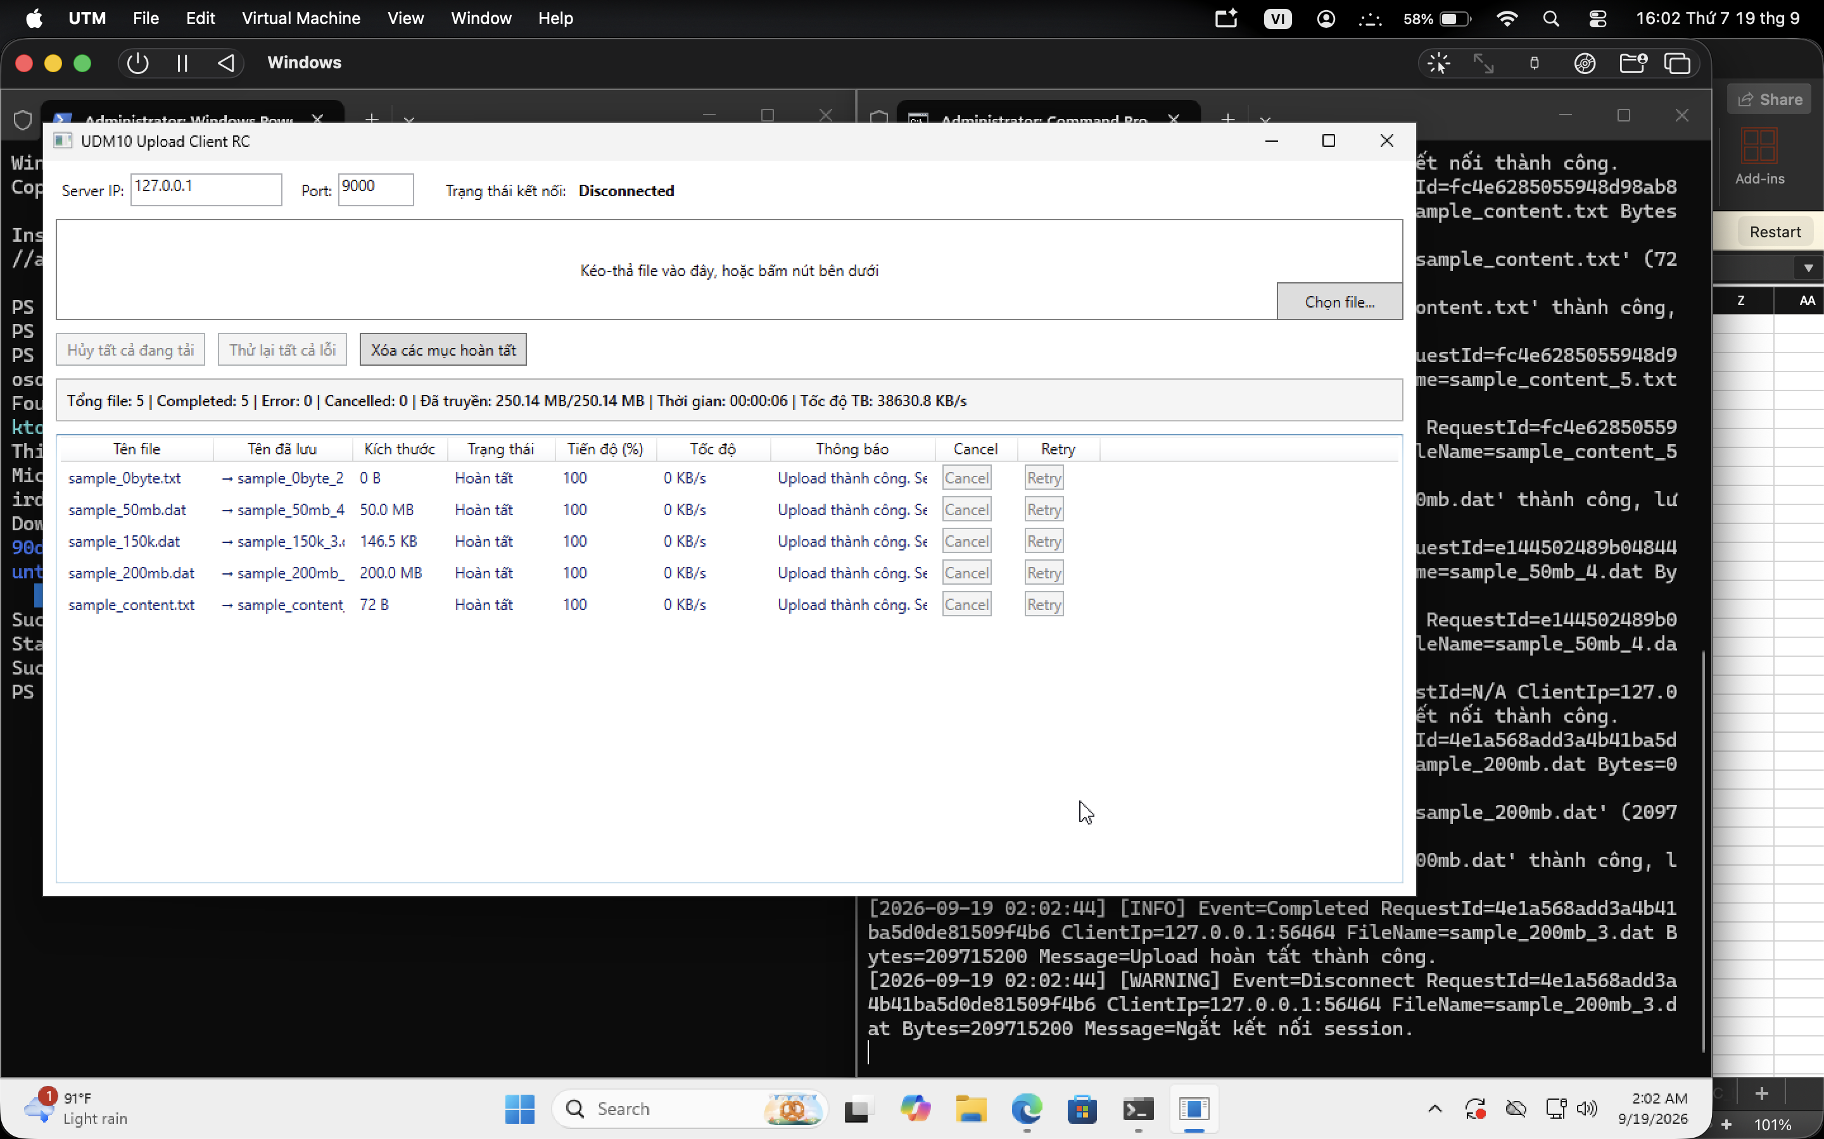
Hình 3. Ảnh chụp giao diện Client khi đã thêm nhiều file
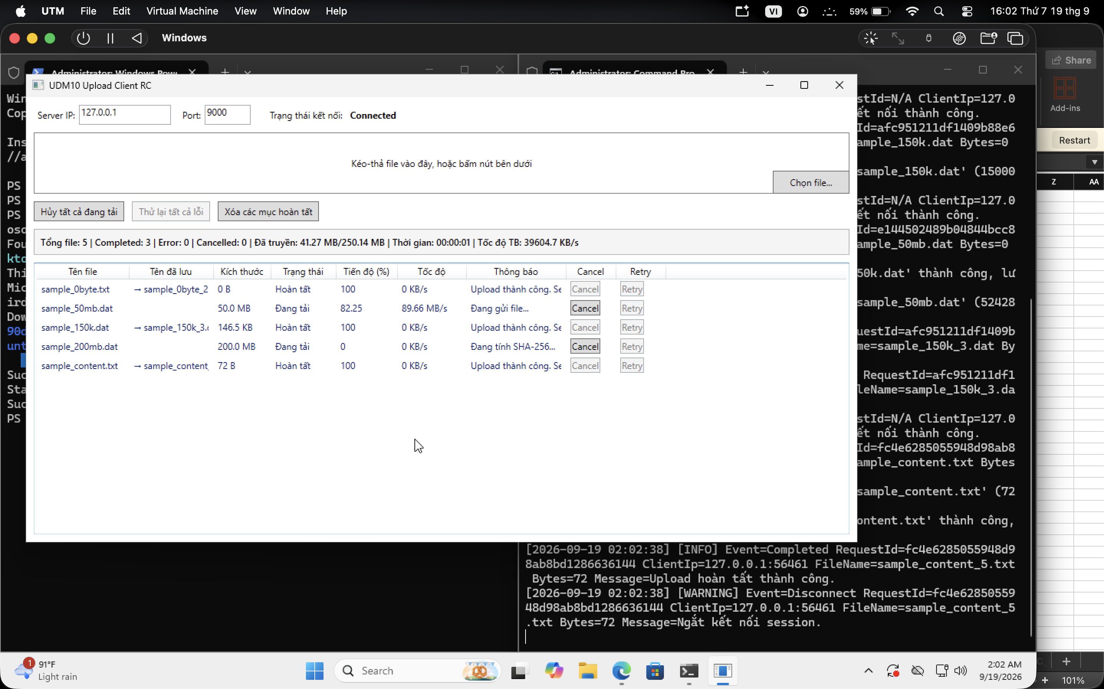
Hình 4. Ảnh chụp giao diện lúc đang upload file
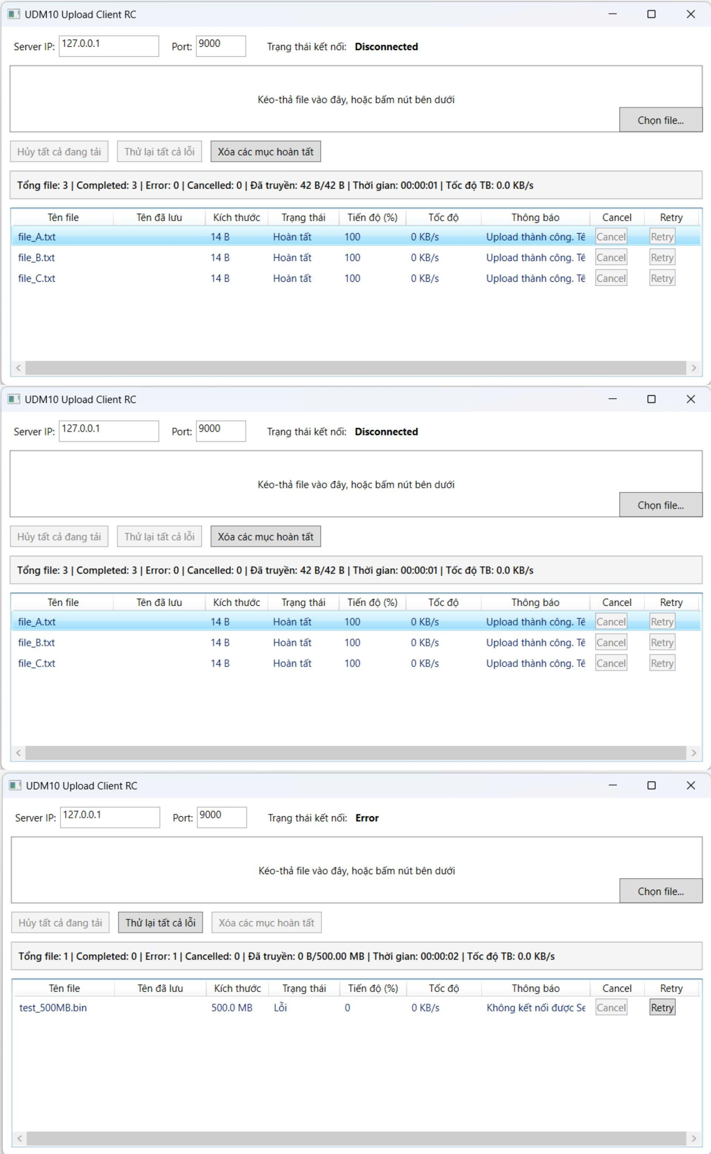
Hình 5. Ảnh chụp giao diện khi có file thành công lỗi và bị hủy

6. Hướng dẫn chạy chương trình

6.1. Chuẩn bị và cấu hình
Môi trường chạy chính thức là Windows 10/11 hoặc Windows VM có .NET 10 SDK. WPF không chạy trực tiếp trên macOS/Linux. Nhóm có thể quản lý source trên macOS, nhưng bước build, chạy GUI và nghiệm thu cuối phải thực hiện trong Windows. Thông tin máy ảo cụ thể cần bổ sung: [ĐIỀN: phần mềm VM, phiên bản Windows, cấu hình CPU/RAM và .NET SDK].
Bảng 3. Cấu hình mặc định của Client và Server
Tham số | Client | Server
Server IP | 127.0.0.1 | 0.0.0.0
Port | 9000 | 9000
Connect timeout | 5000 ms | Không áp dụng
Receive timeout | 30000 ms | 30000 ms
Send/Error timeout | 30000 ms | 3000 ms khi gửi Error
Chunk size | 65536 byte | 65536 byte
Max concurrent files | 3 | Chưa giới hạn tổng toàn Server
Max file size | Không đặt ở Client | 10737418240 byte, tương đương 10 GiB/file
Save directory | Không áp dụng | Uploads

6.2. Các bước chạy
Mở PowerShell tại thư mục Code, chạy dotnet restore .\UDM10.sln và dotnet build .\UDM10.sln -c Release --no-restore. Sau khi build không có lỗi, mở hai cửa sổ PowerShell. Cửa sổ thứ nhất chạy Server bằng dotnet run --project .\Server\UDM10.Server.csproj -c Release. Khi log báo đã lắng nghe, cửa sổ thứ hai chạy Client bằng dotnet run --project .\Client\UDM10.Client.csproj -c Release.
Nếu chạy cùng máy, giữ địa chỉ 127.0.0.1. Nếu chạy hai máy hoặc hai Windows VM, Server giữ 0.0.0.0, dùng ipconfig để lấy IPv4 của máy Server, mở inbound TCP port 9000 trên Windows Defender Firewall rồi nhập địa chỉ đó ở Client. Hai phía phải dùng cùng port. Sau khi thêm file bằng nút Chọn file hoặc kéo-thả, Client tự đưa file vào hàng đợi và bắt đầu upload.
Kết quả được kiểm tra trong thư mục Uploads tính từ working directory của Server. Với file trùng tên, Server tạo dạng ten_1.ext, ten_2.ext thay vì ghi đè. Khi thay đổi appsettings.json ở bản publish, cần sửa file nằm cạnh chương trình và khởi động lại. Các bước demo cần ghi lại IP, port, vị trí file nguồn và file đích để giảng viên có thể đối chiếu.

7. Kiểm thử

7.1. Cách tổ chức kiểm thử
Nhóm tách kiểm thử thành bốn nhóm: chức năng trên GUI, dữ liệu không hợp lệ ở protocol, lỗi kết nối và tải/hiệu năng. Mỗi ca cần ghi môi trường, commit, dữ liệu đầu vào, số Client, số lượt đồng thời, kết quả mong đợi, kết quả thực tế và đường dẫn bằng chứng. Cách ghi này quan trọng vì cùng một con số throughput sẽ có ý nghĩa khác nhau giữa loopback, LAN và máy ảo.
Bảng 4. Các ca kiểm thử chức năng và lỗi
Nhóm | Ca kiểm thử | Kết quả cần xác nhận
Functional | Chọn/kéo 1, 3, 5 và 20 file | Đủ file vào hàng đợi; tối đa 3 file chạy; GUI vẫn phản hồi; từng file có progress.
Functional | File rỗng và file trùng tên | File rỗng hợp lệ; file trùng được đổi tên; không ghi đè.
Điều khiển | Cancel/Retry một file và Cancel/Retry All | Chỉ tác động đúng mục; retry gửi lại từ đầu; thống kê cập nhật.
Invalid data | JSON/UTF-8 lỗi, length 0 hoặc >4096, thiếu field | Server trả Error hoặc đóng phiên an toàn; không crash.
Invalid data | Sai version/status/hash; size âm, quá giới hạn; path traversal | Metadata bị từ chối với ErrorCode phù hợp; không tạo file chính thức.
Disconnect | Tắt Client hoặc dừng Server giữa upload | File thiếu không được công nhận; .part được dọn trong lỗi mà tiến trình còn xử lý được.
Storage | Không có quyền ghi hoặc hết dung lượng | Server trả StorageError nếu có thể; log đủ thông tin; không để file hoàn tất giả.

README hiện ghi nhận solution build Release sạch với 0 warning, 0 error và bộ test riêng đạt 11/11 ca protocol, storage, send timeout và scheduler vào ngày 12/09/2026. Probe TCP trực tiếp cũng xác nhận status request sai nhận Error, log Server có Error và Disconnect, Ctrl+C thực hiện shutdown có chờ session. Đây là kết quả rà soát kỹ thuật; nhóm vẫn phải bổ sung ảnh, log và kết quả GUI/LAN trên Windows trước khi xem là nghiệm thu chính thức.
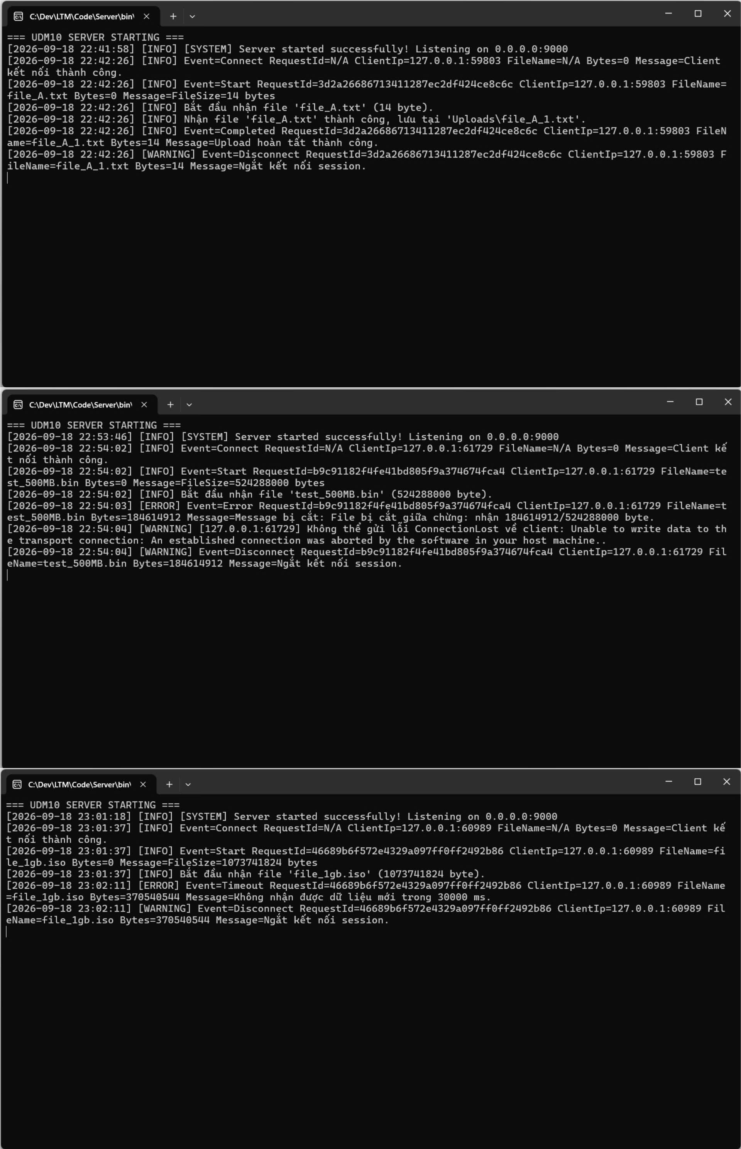
Hình 6. Ảnh chụp log Server của ca upload thành công và ca lỗi

7.2. Stress test và performance test
Để tránh báo cáo một con số đẹp nhưng thiếu bối cảnh, nhóm dùng ít nhất hai mức tải và giữ rõ điều kiện đo. Mức 1 kiểm tra tải vừa; mức 2 tăng tổng dung lượng và số Client. Trong mỗi lần chạy, throughput được tính bằng tổng byte truyền thành công chia cho thời gian đo. Tỷ lệ lỗi bằng số file thất bại chia cho tổng số file. CPU và RAM cần lấy trong cùng khoảng thời gian test, không lấy số đo khi hệ thống rảnh.
Bảng 5. Kết quả benchmark TCP kỹ thuật đã ghi nhận
Mức | Dữ liệu | Mô hình | Throughput | Giới hạn kết luận
A | 32 MiB, chunk 64 KiB | 1 Client, loopback, tuần tự | 868,24 MB/s | Chưa đại diện cho LAN hoặc nhiều Client.
B | 512 MiB, chunk 256 KiB | 1 Client, loopback, tuần tự | 1495,09 MB/s | Đổi cả kích thước file và chunk, không tách được ảnh hưởng từng biến.

Hai mức benchmark trên đã đối chiếu kích thước và SHA-256, đồng thời kiểm tra upload thiếu byte bị dọn. Tuy nhiên chúng không phải stress test nhiều Client. Do đó nhóm cần chạy lại hai mức bên dưới trên Windows và điền số liệu đo thực tế. Nếu kết quả khác với benchmark kỹ thuật, báo cáo phải giữ nguyên điều kiện đo thay vì chọn con số cao hơn.

8. Kết quả đạt được
Phiên bản hiện tại đã hình thành đầy đủ một luồng upload qua TCP: Client tính hash, gửi metadata, chờ Ready, truyền dữ liệu, nhận Completed và hiển thị tên Server đã lưu. Giao diện nhận nhiều file bằng hộp thoại hoặc kéo-thả, tự lập hàng đợi, giới hạn ba upload đồng thời, cho phép Cancel/Retry từng file và thao tác hàng loạt. Lỗi một file được giữ ở chính dòng đó nên không làm dừng dispatcher.
Phía Server có validation cho version, requestId, tên file, kích thước, hash và status; có timeout khi chờ metadata hoặc dữ liệu; ghi file tạm, xác minh SHA-256 và giải quyết trùng tên. Kết quả rà soát trong README cho thấy build Release sạch và 11/11 kiểm thử kỹ thuật đã chạy đạt. Phần còn thiếu chủ yếu là bằng chứng nghiệm thu GUI, LAN và stress chính thức trên Windows, không phải thiếu luồng upload cơ bản.

9. Khó khăn gặp phải
Nhóm gặp khó khăn khi xác định ranh giới dữ liệu trên TCP vì TCP truyền luồng byte, không giữ ranh giới message. Nhóm dùng length prefix 4 byte cho metadata và fileSize để xác định phần dữ liệu file.
Khi upload nhiều file, nhóm cần giữ giao diện phản hồi và quản lý riêng tiến độ, Cancel, Retry cho từng file. Nhóm tách hàng đợi và bộ quản lý upload, dùng CancellationToken cho từng file và SemaphoreSlim để giới hạn số lượt truyền đồng thời.
File nguồn có thể thay đổi trong lúc tính hash hoặc truyền. Client kiểm tra kích thước và thời điểm sửa đổi trước và sau khi xử lý; nếu phát hiện thay đổi thì dừng upload. Ngoài ra, do WPF chỉ chạy trên Windows, nhóm cần dùng máy Windows hoặc máy ảo để kiểm tra giao diện và kết nối LAN.

10. Kiến thức và kỹ năng học được
Qua đề tài, nhóm hiểu rõ hơn sự khác nhau giữa luồng byte TCP và message ở tầng ứng dụng. Các thành viên phải tự định nghĩa framing, kiểm tra dữ liệu ở cả hai phía và theo dõi vòng đời của socket. Nhóm cũng thực hành async/await, CancellationToken, SemaphoreSlim, xử lý I/O theo chunk và quản lý trạng thái trên WPF theo hướng MVVM đơn giản.
Phần kiểm tra toàn vẹn giúp nhóm phân biệt checksum với bảo mật. SHA-256 phát hiện nội dung sai nhưng không thay thế TLS, đăng nhập hay phân quyền. Ngoài code, nhóm học cách ghi log theo requestId, xây dựng ca test có điều kiện đo, đọc lại kết quả trước khi kết luận và tách phần đã kiểm tra kỹ thuật khỏi phần chưa nghiệm thu trên môi trường đích.

11. Nội dung đã hoàn thành và chưa hoàn thành
Bảng 6. Phạm vi triển khai của sản phẩm
Trạng thái | Nội dung
Đã hoàn thành trong code | Chọn/kéo-thả nhiều file; queue; tối đa 3 upload/Client; progress/tốc độ; Cancel/Retry; protocol V3; validation; timeout; SHA-256; .part; đổi tên trùng; log; thống kê.
Đã kiểm tra kỹ thuật | Build Release 0 warning, 0 error; bộ test riêng 11/11; benchmark loopback hai mức theo README ngày 12/09/2026.
Chờ nghiệm thu | GUI WPF trên Windows; kết nối LAN/hai VM; stress nhiều Client; số liệu CPU/RAM/tỷ lệ lỗi; ảnh và video demo.
Chưa thực hiện | Pause/Resume; upload thư mục; xác thực người dùng; TLS; mã hóa đầu cuối; lưu queue sau khi đóng Client; giới hạn tổng kết nối Server; tự dọn .part cũ sau khi Server bị kill hoặc mất điện.

Giới hạn ba file chỉ áp dụng cho một Client; Server chưa có cơ chế ServerBusy dựa trên tổng tải. Mỗi Retry gửi lại toàn bộ file, chưa resume từ offset. SaveDirectory là thư mục cục bộ của Server, chưa phải cloud storage. Các giới hạn này không làm sai chức năng chính của UDM_10, nhưng cần nói rõ khi thuyết trình để phạm vi sản phẩm không bị hiểu rộng hơn code hiện có.

12. Link video demo
https://youtu.be/lFGhi14CTBE

13. Link GitHub repository
https://github.com/lmn2005/UDM10_UploadFiles

